# Análisis y Diseño Galería de Arte

Tabla de Contenido

Análisis y Diseño Galería de Arte 1

Tabla de Contenido 1

Descripción del Problema 1

1. Inventario 1

2. Gestión de Procesos de Compra 1

3. Gestión información Propietarios y Compradores 2

Nivel 1 3

Componentes y estereotipos 3

Responsabilidades: 5

Modelo de dominio 5

Nivel 2 5

Diseño final 6

# Descripción del Problema

Se busca desarrollar un sistema para apoyar de manera adecuada las operaciones que realiza una Galería y casa de subastas. Considerando sus tres grandes funcionalidades:

## Inventario

Para desarrollar el inventario se deben tener en cuenta las siguientes explicaciones de uso brindadas por el Cliente.

En primer lugar, es importante mencionar que las piezas pueden ser categorizadas según su tipo por consiguiente dependiendo del tipo se le asignaran atributos específicos, sin embargo, también hay atributos generales para todas las piezas como lo son *Titulo, año y lugar de creación.*

De igual forma junto con las piezas, se deben considerar los autores que diseñaron y dieron vida a las diferentes obras de Arte expuestas por la Galería, dichos Autores pueden ser *Anónimos, autoría colectiva o Autores individuales.*

Adicionalmente es importante conocer si la obra de Arte se encuentra *“Exhibida por la Galería o por el contrario está en Bodega”*, ya que el cliente emplea el método de consignación el cual da cabida para que los propietarios dejen cierta cantidad de tiempo sus obras para ser vendidas o subastadas dependiendo del caso.

Finalmente se agregan ciertas condiciones dentro del inventario de la Galería:

* La Galería mantiene información de piezas registradas en el pasado.
* El Administrador es el único que puede registrar ingreso de una pieza, confirmar su venta o devolución.

## Gestión de Procesos de Compra

Está es la función principal del sistema que se desarrolla para la Galería, por cuanto es el centró de sus operaciones de compra y venta.

El sistema debe permitir que un Cliente pague de contado por una pieza o por el contrario realicé el pago propuesto por la Subasta, las piezas deben tener la característica de ser vendidas por un valor fijo o si están reservadas exclusivamente para una Subasta.

Si las piezas están validadas para ser pagadas de contado, cualquier cliente *“Verificado por el administrador de la Galería”* puede ofertar por la misma, de este modo la pieza queda bloqueada para que el cliente realicé la compra, en caso de que se decline o la compra no se realicé, la pieza pasa de nuevo a su estado normal.

Dentro de las Subastas se tienen ciertas condiciones especiales, solamente se puede acceder si los compradores son verificados por el Administrador de la Galería con anterioridad, de igual forma los compradores no podrán ofertar menos del valor mínimo propuesto por la obra.

Finalmente, un usuario con el rol de operador será el que registre cada transacción u operación dentro de la subasta.

## Gestión información Propietarios y Compradores

Para la última parte el cliente indica que indica que el sistema tiene que almacenar información de contacto de los propietarios de las piezas, como la lista de piezas que hayan sido de ellos en el pasado. De igual forma para los compradores también se tendrá un máximo de compras ya que si supera el valor deberá demostrar ante el administrador que puede pagarlo para hacer el ajuste.

De manera adicional el cliente informa que tanto los propietarios pueden ser compradores como los compradores pueden ser propietarios de piezas. Finalmente se introduce un rol de cajero donde se aceptan pagos con Tarjeta de crédito, transferencia electrónica o en efectivo, el cajero deberá registrar el pago para que la obra quede en manos de su nuevo dueño.

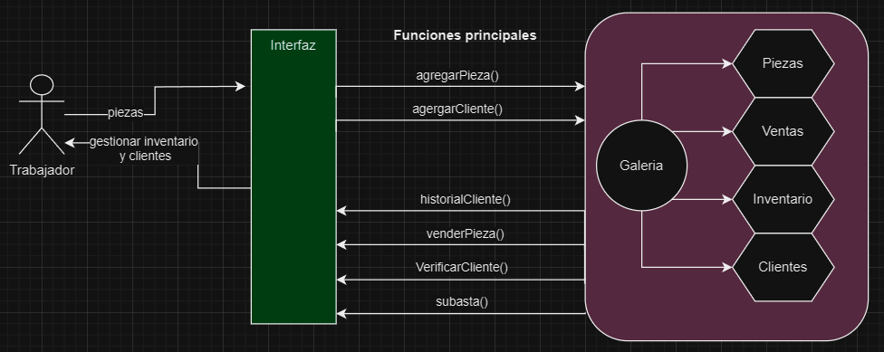Comsideramos el diagrama de la manera que se presenta anteriormente debido a que es la manera en que funcionará la aplicación; el trabajador será el agente principal de interacción y el encargado de manejar la plataforma. Por lo que consideramos que para que esto funcione, el trabajador va a registrar las piezas en el sistema para que después de construir la galería pueda gestionar el inventario, permitiendo en el proceso hacer subastas vender las piezas y gestionar a los clientes de la galería.

# Nivel 1

## Componentes y estereotipos

Para suplir las funcionalidades básicas consideramos que es importante subdividir la solución en cuatro partes principales:

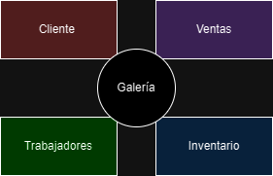

1. Cliente

* Esta clase será la encargada de gestionar a los clientes donde guardara toda la información necesaria al cliente y llamará a las funciones de compre y venta de este.
* Rol: Structurer e Information holder ( ya que es el medio principal donde se llama a iniciar una venta si no es subasta y en esta también se guarda la información de los clientes)

1. Gestión Compras (Ventas)

* Gestiona el proceso de venta donde este debe de tener colaboración con los trabajadores para poder realizar las ventas al cliente
* Rol: Controller (permite realizar procesos de venta fija)

1. Trabajadores

* Son los agentes encargados de gestionar la aplicación y mediar el proceso de ventas. Asimismo, estos son quienes deben de iniciar procesos como subasta.
* Rol: Sevice provider y controller (al gestionar el proceso de ventas necesita tomar decisiones)
* Se divide en tres clases:
  + Administrador
  + Operador
  + Cajero

1. Gestionar inventario (Inventario y Pieza)

* Inventario: Donde se guardará las bases de datos con las piezas de la galería tanto disponibles como históricas
* Pieza: Tiene la clase Pieza como atributo del inventario en donde se guarda toda la información correspondiente a la pieza
* Rol: Information holder (al tener la información e las piezas) y controller al poder cambiar el estado de las piezas y “borrarlas” de ser necesario

Adicional: SQL – Base de datos (No se dará de talles de esto debido a que lo consideraremos como parte de la persistencia)

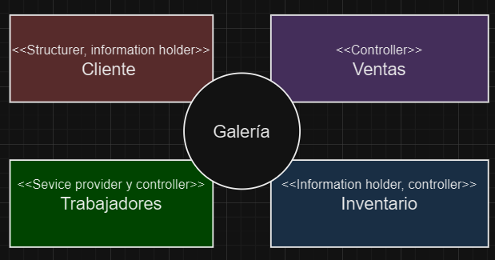

## Responsabilidades:

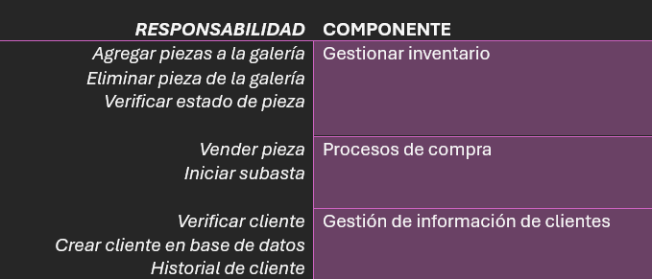

# Modelo de dominio

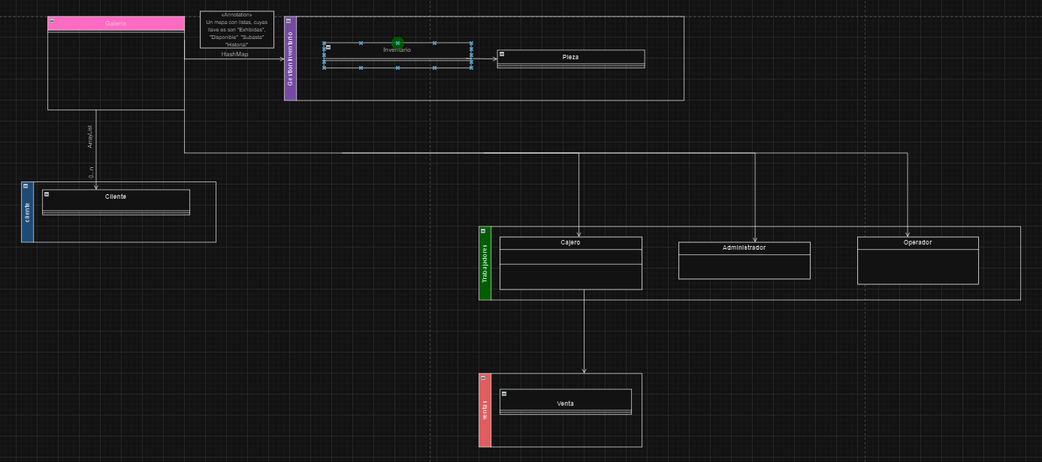

# Nivel 2

## Consultar piezas disponibles

* Para poder gestionar el inventario es necesario acceder a la galería, una vez en la galería se puede solicitar al inventario que brinde cualquiera de las bases de datos en donde se encuentran las piezas (los hash map en donde están separadas las piezas según su estado, ya sea exhibida, disponible, historial o subasta) dentro del inventario se solicita el Hash map cuya llave es “Disponibles”. Para que finalmente el retorne un hash con todas las piezas que se encuentran en estado “Disponible”. Una vez en este hash se puede buscar con mayor facilidad si la pieza está disponible si el id se encuentra en las llaves de este Hash.
* 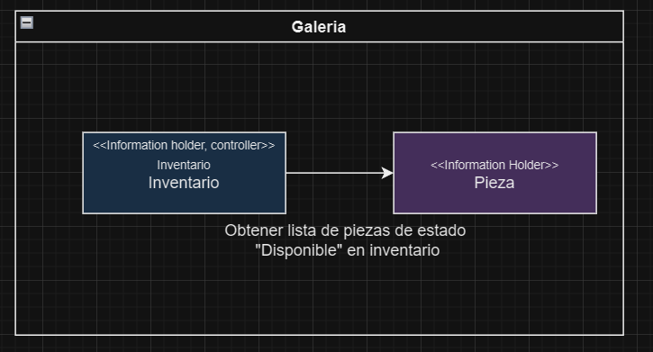

## Hacer una venta de precio fijo

* Para poder realizar una venta se debe de acceder a la galería y se debe de generar una solicitud de compra por parte de un cliente. Despues de obtener la solicitud esta llama al cajero para que inicie el proceso verificando si la pieza está disponible en el inventario (el proceso para verificar si una pieza está disponible fue explicada a detalle en el requerimiento anterior), si la pieza se encuentra disponible se verifica si el cliente tiene el dinero suficiente para la compra y si es así se le vende y se actualiza en el inventario que la pieza ya no está disponible.

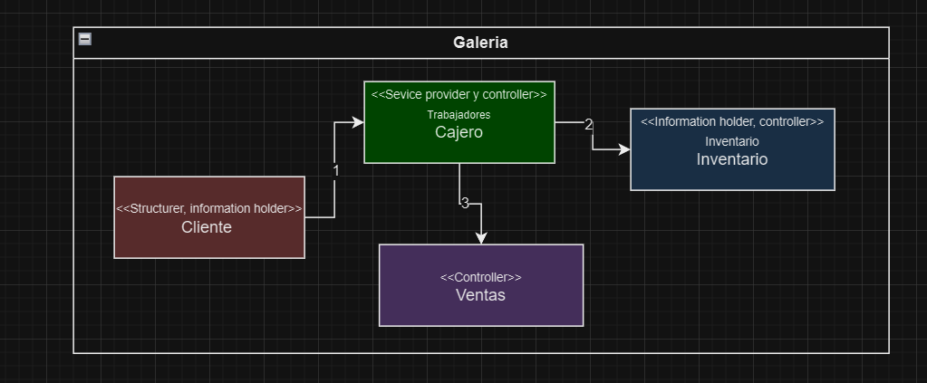

## Hacer una subasta

* Una subasta solo la puede iniciar un operador, para esto el operador pide al invetario las obras de la subasta y también los clientes que van a participar. Luego tiene esto comienza a verificar cual es el cliente que ofrece la mayor cantidad de dinero para la subasta. Una vez terminada la subasta, se realiza el mismo proceso de venta a como si fuera una venta de valor fijo (la cual fue explicada a detalle en el requerimiento anterior).

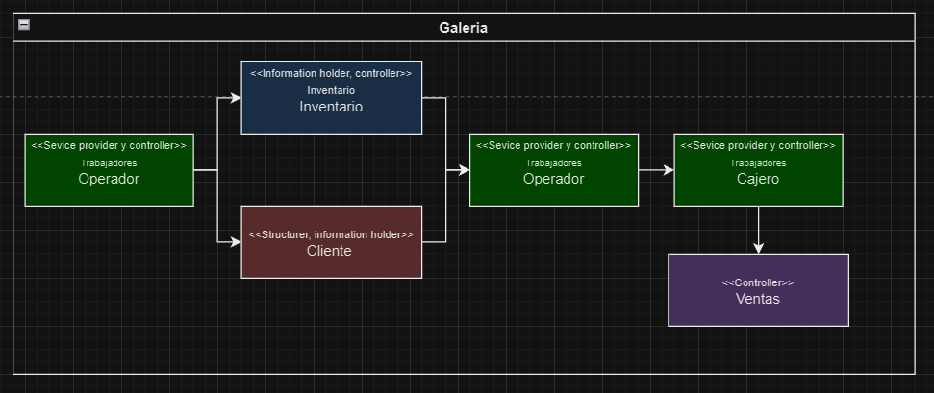

Diseño final